教务管理信息系统(WEB服务)使用指南(学生版)

教务管理信息系统（WEB服务），是各位同学大学期间了解学院教学资源、个人学习情况的重要窗口，本系统使用功能有以下内容，可以校园内外使用。
为便于同学们使用，现简介该教学管理系统的操作方法，如有问题，请咨询教务部。

一、登录系统
打开IE浏览器，进入浙江工业大学之江学院网页（地址：www.zjc.zjut.edu.cn），点击“学院概况—组织机构—教务部(教师教学发展中心）”，点击“教务管理系统”登录“正方教务管理系统”，进入用户登录界面。选择“学生”角色，输入用户名（学号）、口令(默认为身份证号后六位)，按“登录”。
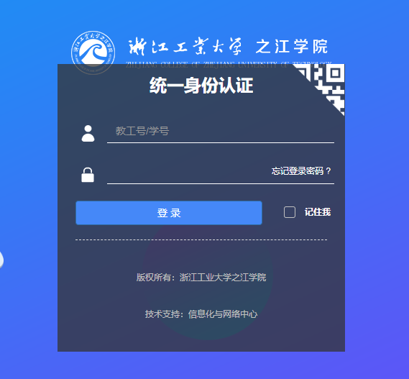

二、信息维护
- 个人信息查询：点击“信息维护”->“个人信息查询”菜单。请各位同学仔细查看自己的信息，如有误请在规定时间内报二级学院予以更正。
- 修改密码：
修改密码需退出教务管理系统，在办事大厅中修改

三、网上选课
1、全校性选修课：大一新生，第一学期不能网上选课，从第二学期开始选。选修课网上选课时间为：每学期结束前（一般第十四周）开选下学期的选修课，具体时间见教务通知。点击“网上选课”->“全校性选修课”进入选课系统如下：
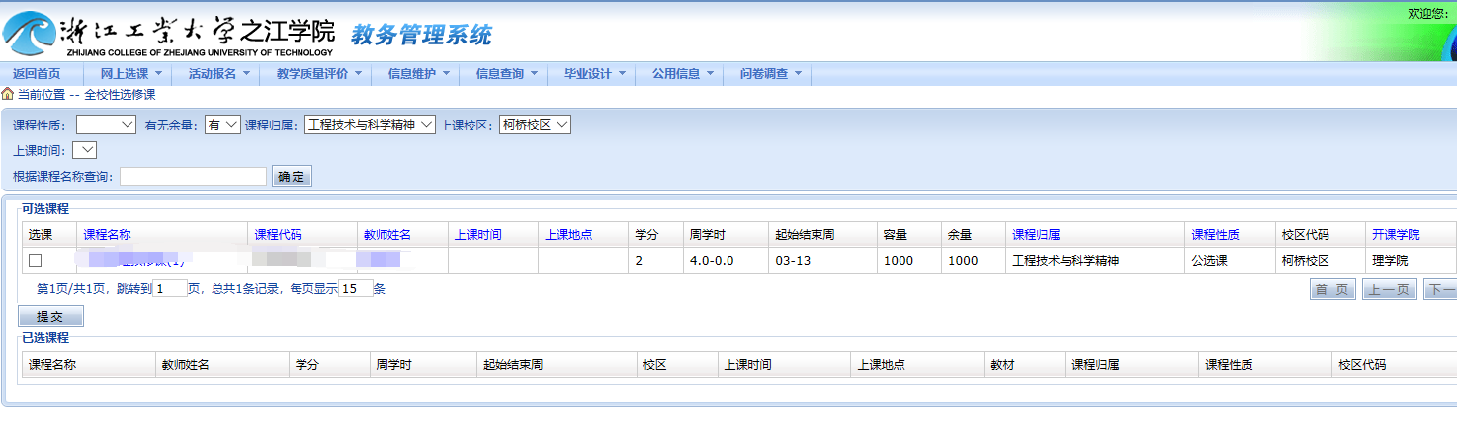
在容量许可的情况下，按先到先选原则，选中、打钩、提交即可。若要退选，请点击 “退选”按钮。
学生可随时查询本学期所有选课情况，点击“信息查询”->“学生选课情况查询”，如下：
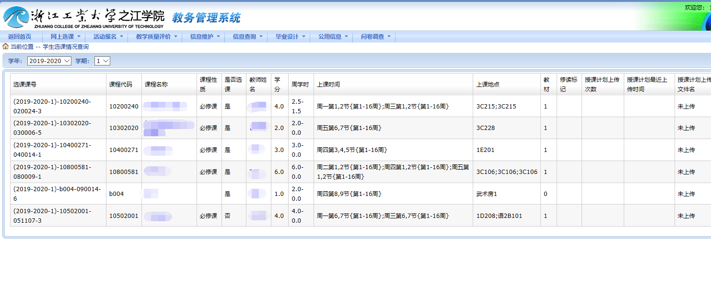
2、选体育课：选择体育项目。
点击“网上选课” -> “选体育课”进入体育选课系统。
选择一项体育项目，系统列出该项目所有上课信息，学生可根据实际情况选择项目，按“选定课程”即可。若误选按“删除”退选。
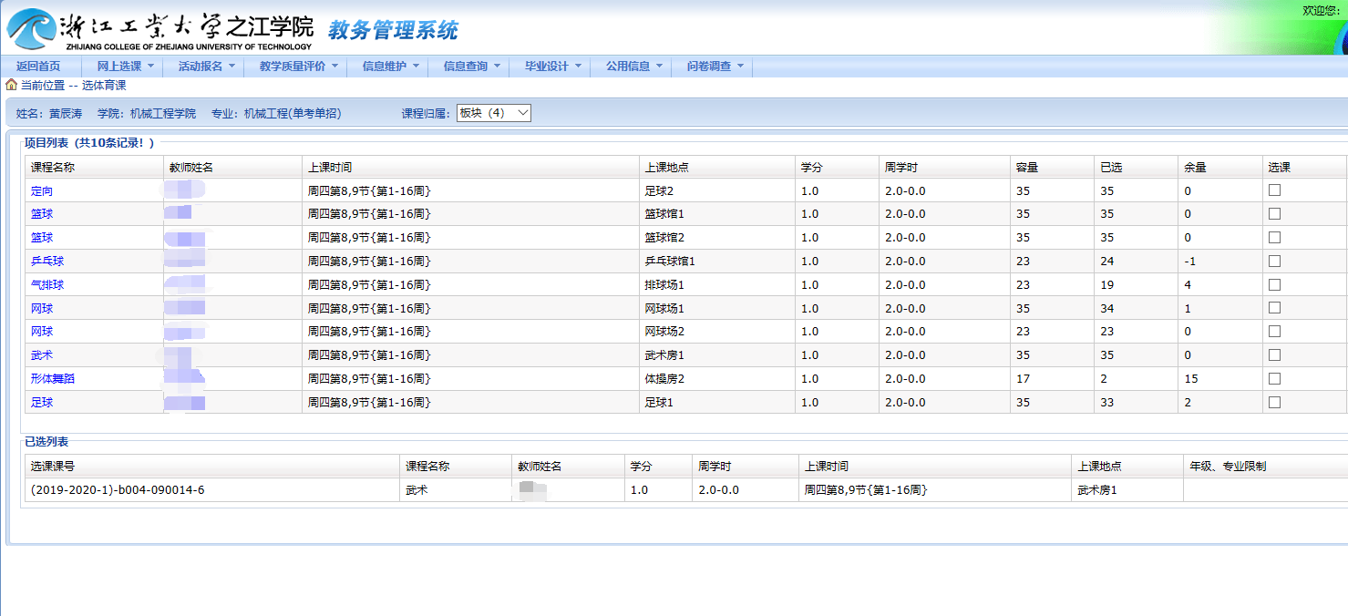

3、选必修课：选择网上选课—学生选课，之后点击下方“本专业选课”按钮（如下图）。
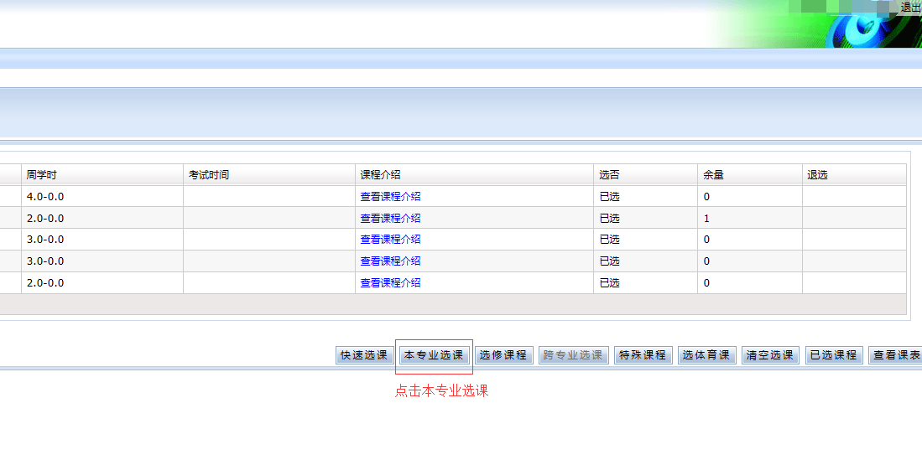
出现本专业课程列表后，依次点击每门课程进行选择，其中必修课必须选择，专业选修课则根据各专业及学生本人实际情况进行选择。（如下图）。
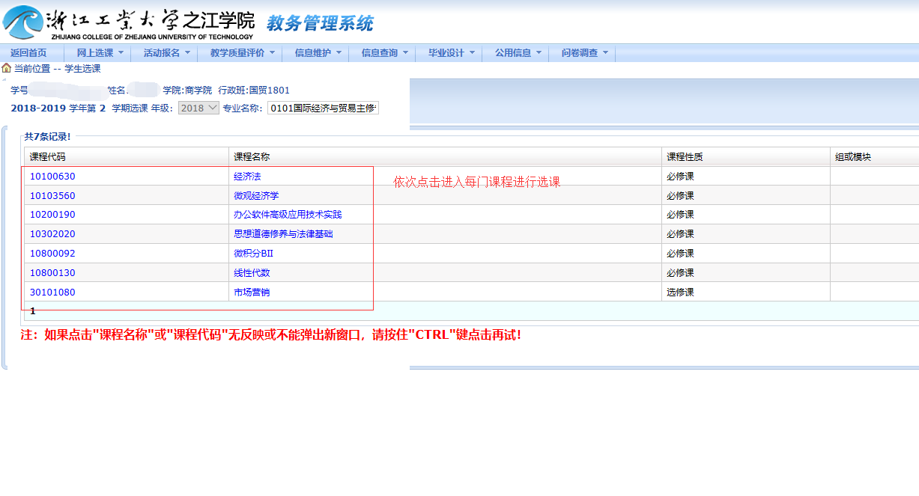
点击课程会跳出如下窗口界面，每条即为一个教学班，如果一门课程开设多个教学班就会显示多条记录，请注意选择黄色条目。最后点击“选定”即完成该门课选课，依此完成余下课程即可。

四、网上报名
目前我院网上报名内容：大学英语三、四、六级（一年两次）、计算机等级考试（一年两次）。每次报名时间请见教务通知。
点击“活动报名”-> “网上报名”。
1、在需要报的报名名称前复选框中打勾；
2、认真核对源信息身份证号，并正确填写身份证号；
3、点击“确定”按钮，完成网上报名操作。
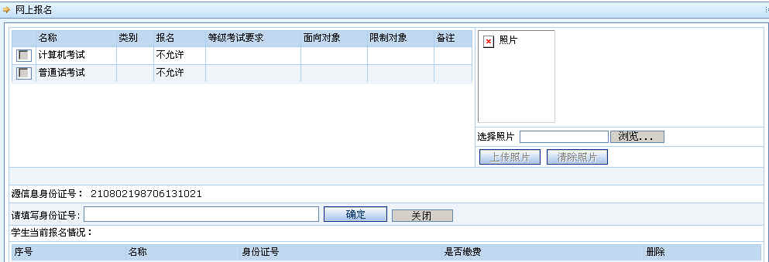

五、学生评教
（一）步骤：
第1步，点击教学管理信息系统服务进入系统界面；
第2步，输入用户名，密码；
第3步，点击“教学质量评价”栏目下的课名；
第4步，按要求进行教学质量评价。
（二）注意事项：
1、在教学评价时需要每评价一门课程保存一次，最后全评完了才能提交数据。一次必须全部评完，否则评价数据无效。评价结果一旦提交，就无法修改，所以提交前请仔细核对。
2、测评屏蔽TAB键，此项功能不可使用。
3、测评设置了最小测评时间，每门课程为40秒，如果未达到规定时间，“保存”字样将不会出现，如下图所示。
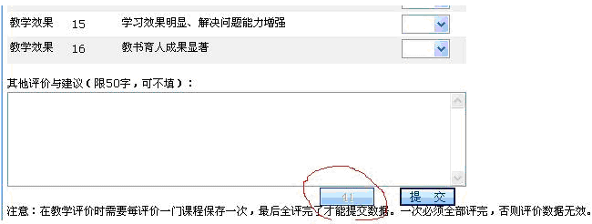
此外，在“信息查询”菜单里，各位同学可查询自己的学期考试成绩、等级考试成绩、培养计划、选课情况等，逐一点击其中的项目名称即可查看，不再赘述。

<请每人珍藏，随时查阅>

